РОССИЙСКАЯ ФЕДЕРАЦИЯ
АМУРСКАЯ ОБЛАСТЬ

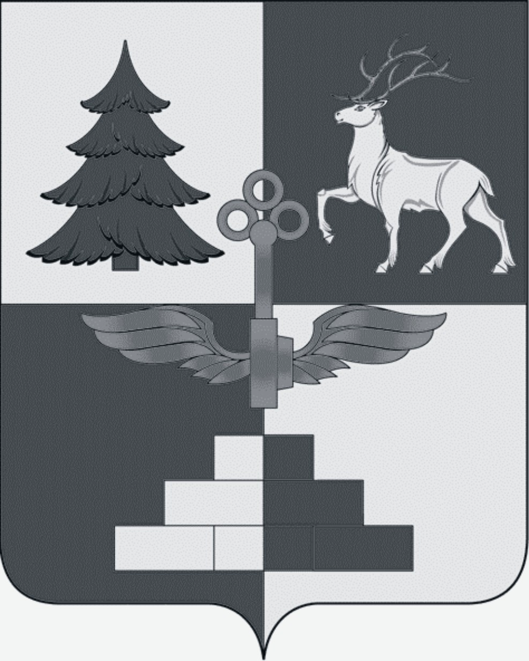

Т Ы Н Д И Н С К А Я Г О Р О Д С К А Я Д У М А
седьмой созыв

Р Е Ш Е Н И Е

О даче согласия на передачу муниципальному бюджетному учреждению «Архив г.Тынды» в безвозмездное пользование муниципального недвижимого имущества

На основании обращения муниципального бюджетного учреждения «Архив г.Тынды» о передаче в безвозмездное пользование муниципального недвижимого имущества для оказания муниципальных услуг, выполнения работ по обеспечению сохранности, учету, комплектованию и использованию документов архива, руководствуясь Гражданским кодексом Российской Федерации, Федеральным законом от 06.10.2003 № 131-ФЗ «Об общих принципах организации местного самоуправления в Российской Федерации», Федеральным законом от 26.07.2006 № 135-ФЗ «О защите конкуренции», Уставом города Тынды, Положением «О порядке управления и распоряжения имуществом, находящимся в муниципальной собственности города Тынды», утвержденным решением Тындинской городской Думы от 24.05.2011 №288, Тындинская городская Дума

РЕШИЛА:
- Дать согласие на передачу муниципальному бюджетному учреждению «Архив г.Тынды» в безвозмездное пользование сроком на 5 лет муниципального недвижимого имущества, для оказания муниципальных услуг, выполнения работ по обеспечению сохранности, учету, комплектованию и использованию документов архива, согласно приложению.
- Рекомендовать Администрации города Тынды обеспечить сохранность муниципального имущества, находящегося по адресу: Амурская область, г.Тында, ул. Советская, д.57, помещения №2,16,17,18,19,21,22, ранее переданного муниципальному бюджетному учреждению «Архив г.Тынды» на основании решения Тындинской городской Думы от 18.11.2010 №191.
3. Разместить настоящее решение на официальном сайте Администрации города Тынды в сети «Интернет»: gorod.tynda.ru.
4. Настоящее решение вступает в силу с момента его подписания и распространяет свое действие на отношения, возникшие с 08 февраля 2021 года.
5. Контроль исполнения настоящего решения возложить на постоянную комиссию по экономической политике и муниципальной собственности.

Председатель
Тындинской городской Думы И.Ю. Магарламов

город Тында
«27» февраля 2021 года
№ 325-Р-ТГД-VII
Приложение
к решению Тындинской городской Думы
от «27» февраля 2021года № 325-Р-ТГД-VII

ПЕРЕЧЕНЬ
имущества, передаваемого в безвозмездное пользование муниципальному бюджетному учреждению «Архив г.Тынды»

Пользователь | Наименование имущества | Инвентарный номер объекта | Балансодержатель | Льготы
Муниципальное бюджетное учреждение «Архив г.Тынды» | Нежилое помещение на 1 этаже №43, 44, 46, 47, 48, 49, 8, 9; на 3 этаже № 44, 45, 46, 47; на 4 этаже №4, 5, 6, общей площадью 236,9 кв. м, с кадастровыми номерами 28:06:011205:643, 28:06:011205:574, 28:06:011205:569 расположенное по адресу: Красная Пресня, д.57. (Постановление Администрации г.Тынды 3124 от 07.12.2016, ) | 512100011104156, 531145290200009,  531145290200010. | Управление Муниципального имущества и земельных отношений Администрации города Тынды | Безвозмездное пользование

